KẾ HOẠCH BÀI DẠY
MÔN: TOÁN - LỚP 4
BÀI 17: BIỂU ĐỒ CỘT (Tiết 1)

I. YÊU CẦU CẦN ĐẠT:
1. Năng lực đặc thù:
HS đọc và mô tả được các số liệu ở dạng biểu đồ cột; nêu được một số nhận xét đơn giản từ hiểu đó cột số lượng, so sánh các số liệu, .... thể hiện kết quả thu thập được trên
một biểu đồ cột cụ thể. (Lưu ý: không yêu cầu HS vẽ biểu dổi,)
Vận dụng để làm quen với việc phát hiện vấn để hoặc quy luật đơn giản dựa trên quan sát các số liệu từ biểu đồ cột và giải quyết được những vấn đề đơn giản liên quan đến các số liệu thu được từ biểu đồ cột.
2. Năng lực chung.
- Năng lực chung: Tự chủ, tự học ( phân tích và trình bày được những điều cần giải quyết bài toán trước lớp). Giao tiếp và hợp tác ( Có thói quen trao đổi, thảo luận với bạn hoàn thành bài tập).
- HS có cơ hội phát triển các năng lực tư duy và lập luận toán học, mô hình hóa toán học, giao tiếp toán học.
3. Phẩm chất.
- Nhân ái: Có ý thức giúp đỡ nhau trong học tập để cùng hoàn thành nhiệm vụ.
- Trách nhiệm: Tự giác học tập.
II. ĐỒ DÙNG DẠY HỌC
- GV: Nội dung trình chiếu PowerPoint, hình và các bảng biểu, biểu đồ theo nội dung Cùng học, các bài thực hành và các bài tập, bảng nhóm.
- HS: Sách học sinh, vở bài tập; bộ thiết bị học toán; bảng con.

III. CÁC HOẠT ĐỘNG DẠY HỌC CHỦ YẾU:

Hoạt động của giáo viên | Hoạt động của học sinh
1. Hoạt động Khởi động: (5 phút)
a. Mục tiêu: Tạo cảm xúc vui tươi, kết nối với chủ đề bài học.
b. Phương pháp, hình thức tổ chức: Trò chơi
- GV tổ chức cho HS tham gia trò chơi: Ai nhanh hơn.  - GV viết lên bảng lớp, yêu cầu HS thực hiện để tạo thành những dãy số liệu.  Số bạn nữ trong tổ:…;…;…;  - GV yêu cầu Tổ trưởng đếm nhanh và lên viết trên bảng lớp.  Tổ nào báo số lượng nhanh nhất và chính xác thì thắng lượt chơi đó.  - GV có thể cho HS chơi 3 lượt: số bạn nam, số bạn cột tóc,.... Tổ nào có nhiều lượt thắng nhất thì thắng cuộc.  - GV trình chiếu hình ảnh Khởi động cho HS sắm vai đọc lời thoại.  → GV chuyển ý, giới thiệu bài. | - Học sinh tham gia trò chơi.  - Thực hiện dãy số liệu  - Tổ trưởng đếm nhanh và lên viết trên bảng lớp  - HS sắm vai đọc lời thoại.  - HS lắng nghe.
2. Hoạt động Kiến tạo tri thức mới (25 phút)
2.1 Hoạt động 1 (10 phút): Khám phá
a. Mục tiêu: HS đọc và mô tả được các số liệu ở dạng biểu đồ cột; nêu được một số nhận xét đơn giản từ hiểu đó cột số lượng, so sánh các số liệu, .... thể hiện kết quả thu thập được trên một biểu đồ cột cụ thể. …
b. Phương pháp, hình thức tổ chức: Đàm thoại, trực quan, vấn đáp, thảo luận nhóm.
* Giới thiệu biểu đồ cột.  GV giới thiệu: Tìm hiểu về số cây khối lớp Bốn đã trồng được, người ta thu thập, phân loại, kiểm đếm và thể hiện qua biểu đồ cột. Đây là biểu đồ cột  - GV có thể trình chiếu hình và giúp HS để quan sát và tập trung.  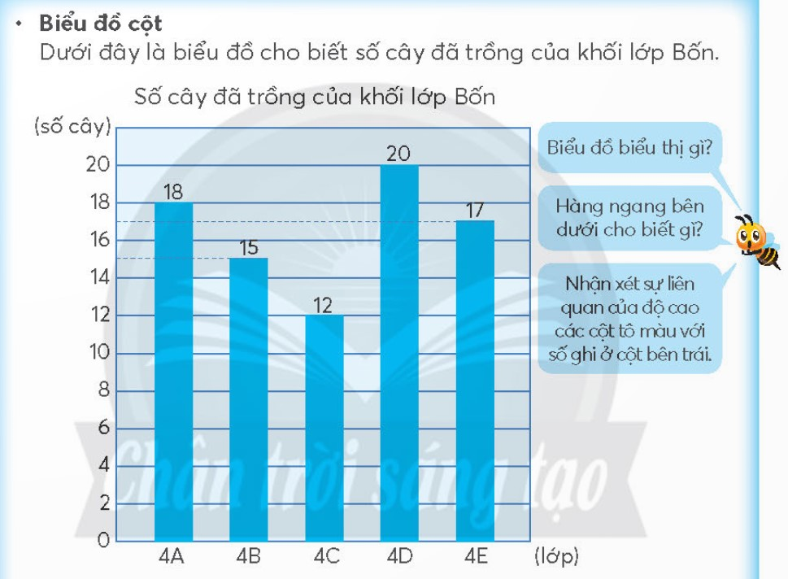  – GV vấn đáp, giúp HS nhận biết thông tin trên một biểu đã cột cho sẵn. Khi tìm hiểu một biểu đồ cột, trước hết ta quan tâm thông tin sau:  + Biểu đồ này biểu thị gì?  + Hàng ngang bên dưới cho biết gì? (GV chỉ vào chữ lớp trong ngoặc)  + Nhận xét sự liên quan của độ cao các cột tô màu với số ghi ở cột bên trái: (GV chỉ vào chữ cây trong ngoặc)  + Ở biểu đồ này, số cây được ghi như thế nào?  + Mỗi cột biểu thị số cây trồng như thế nào?  Nhận xét chung – Kết luận.  * Cách đọc biểu đồ.  - GV vấn đáp, giúp HS đọc số liệu liệu biểu đồ.  • Biểu đồ này có mấy cột:  + Tại sao lại có 5 cột?  + Đó là những lớp nào?  + Bên dưới mỗi cột ghi gì?  • Trên đầu cột ghi gì?  - GV yêu cầu HS (nhóm bốn) thảo luận, thực hiện:  • Mỗi lớp trồng được bao nhiêu cây?  • Dùng các từ nhiều nhất, ít nhất, nhiều hơn, ít hơn để so sánh số cây các lớp trồng được.  - Khuyến khích HS trình bày kết hợp chỉ vào biểu đồ.  - GV hướng dẫn HS nhận xét các nội dung thể hiện trong biểu đồ cột.  + Dựa vào độ cao, thấp của các cột màu, ta dễ dàng so sánh số cây đã trồng của các lớp.  Ví dụ: Nhìn vào biểu đồ cột, ta thấy ngay.  + Lớp 4D trồng được nhiều cây nhất 20 cây (cột cao nhất và trên đầu cột ghi số 20).  + Lớp 4C trồng được ít cây nhất: 12 cây (cột thấp nhất, trên đầu cột ghi số 12).  + Lớp 4A trồng được nhiều cây hơn lớp 4E. (cột lớp 4A cao hơn cột lớp 4E).  + Nhìn vào biểu đồ cột và kết hợp với việc thực hiện các phép tính, là dễ dàng tìm được phần hơn khi so sánh số cây trồng của hai lớp hoặc tìm tổng số cây cả khối lớp Bốn trồng được.....  Ví dụ: Nhìn vào biểu đồ cột, là thấy ngay  + Lớp 4A trồng được nhiều hơn lớp 4E là 1 cây (18 – 17 = 1).  + Lớp 4B trồng được ít hơn lớp 4D là 5 cây (20 – 15=5).  Nhận xét – Kết luận  Giáo dục lợi ích của việc trồng cây. | - HS lắng nghe, đọc thông tin SGK.  - HS quan sát  - Đọc tên biểu đồ: Số cây đã trồng được của khối lớp Bốn.  - Các lớp khối Bốn  - Dựa vào các số này ta biết số cây mỗi lớp trồng .  - Ở biểu đồ này, số cây được ghi trên đầu mỗi cột.  - Mỗi cột biểu thị số cây trồng của từng lớp.  - 5 cột  - Vì có 5 lớp Bốn.  - 4A, 4B, 4C, 4D và 4E  - Tên lớp.  - Số cây lớp đó trồng được.  - HS thảo luận nhóm nêu kết quả và cách làm.  - Nhận xét.
2.2 Hoạt động 2 (15 phút): Thực hành
a. Mục tiêu: Vận dụng để làm quen với việc phát hiện vấn để hoặc quy luật đơn giản dựa trên quan sát các số liệu từ biểu đồ cột và giải quyết được những vấn đề đơn giản liên quan đến các số liệu thu được từ biểu đồ cột.
b. Phương pháp, hình thức tổ chức: Đàm thoại, trực quan, vấn đáp, thảo luận nhóm.
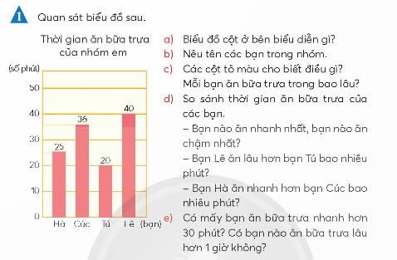  Bài 1:  - GV giới thiệu: Người ta thu thập, phân loại, kiểm đếm và thể hiện qua biểu đồ cột trong SGK trang 40.  + Biểu đồ này nói và vẽ điều gì ?  - Đọc và mô tả số liệu:  Hàng ngang bên dưới cho biết gì?  Cột số bên trái cho biết gì?  Mỗi cột thể hiện điều gì?  - GV yêu cầu HS thảo luận xem biểu đồ và trả lời câu câu hỏi  - Sửa bài, GV khuyến khích HS trình bày kết hợp chỉ vào biểu đồ.  - Nhận xét – Kết luận | + HS Đọc và mô tả các số liệu biểu đồ: Thời gian ăn bữa trưa của nhóm em.  - Tên các bạn nhóm em.  -Thời gian tính theo phút.  - Thời gian ăn bữa trưa của mỗi bạn)  - HS thảo luận cặp đôi xem biểu đồ và trả lời câu câu hỏi.  a) Biểu đồ cột biểu diễn thời gian ăn bữa trưa của nhóm em.  b) Nêu tên các bạn trong nhóm: Hà, Cúc, Tú, Lê  c) Các cột tô màu cho biết thời gian ăn trưa của các bạn.  Bạn Hà – 25 phút.  Bạn Cúc – 36 phút.  Bạn Tủ 20 phút  Bạn Lê – 40 phút  đ) Bạn Tú ăn cơm nhanh nhất (cột thấp nhất)  Bạn Lê ăn chậm nhất (cột cao nhất)  Bạn Lê ăn lâu hơn bạn Tú 20 phút. (40 – 20 = 20)  Bạn Hà ăn nhanh hơn bạn Cúc 11 phút (36 - 25 = 11)  e) Có hai bạn ăn nhanh hơn 30 phút: Tú và Hà  Không có bạn nào ăn lâu hơn 1 giờ. (bạn Lê ăn lâu nhất là 40 phút, 40 phút < 1 giờ)  - Đại diện nhóm trình bày kết quả.
* Hoạt động nối tiếp: (5 phút)
a. Mục tiêu: HS ôn lại những kiến thức, giúp học sinh nâng cao khản năng giải quyết vấn đề, tính toán và phân tích dữ liệu liên quan đến biểu đồ cột.
b. Phương pháp, hình thức tổ chức: Ôn tập, Trò chơi.
Giáo viên tổ chức cho học sinh tham gia trò chơi “ Đua xe tính nhanh”  - GV đưa ra các câu hỏi liên quan đến biểu đồ cột: Tìm giá trị lớn nhất, nhỏ nhất, so sánh các giá trị trên dữ liệu trong bảng đồ.  - Khi trả lời đúng các câu hỏi này, người chơi sẽ được thưởng điểm và tiếp tục tiến hành đua xe.  - Nhận xét – Kết luận. | - HS tham gia trò chơi.

IV. ĐIỀU CHỈNH SAU TIẾT DẠY:
.......................................................................................................................................
.......................................................................................................................................
.......................................................................................................................................

